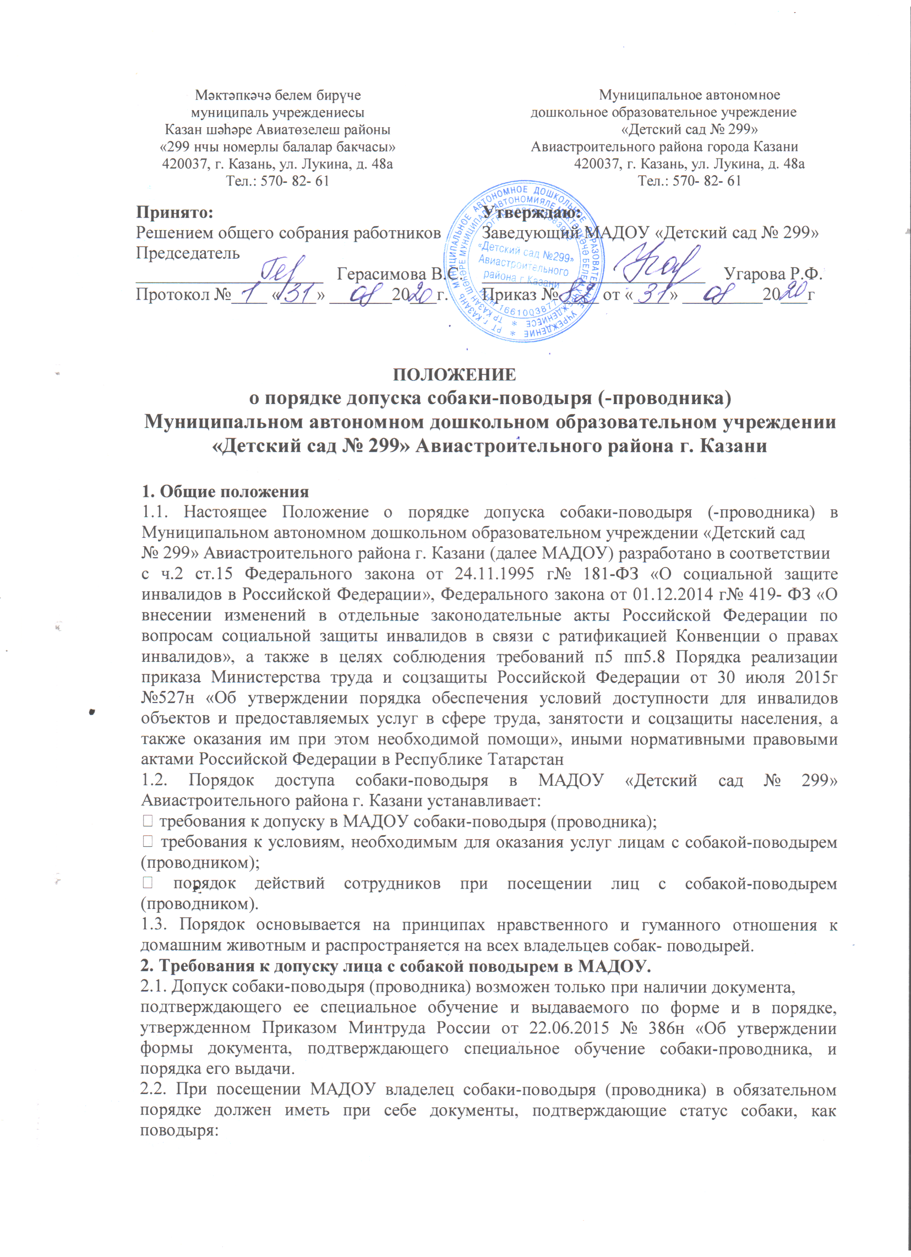
− Паспорт собаки-поводыря (-проводника), подтверждающий, что собака обучалась дрессуре по специальному курсу для собаки-поводырей и не представляет опасности для окружающих
− ветеринарный паспорт (ветеринарное свидетельство) на собаку,
подтверждающий наличие всех необходимых прививок и осмотра ветеринара;
− наличие у собаки-поводыря (-проводника) намордника и специальной шлейки с опознавательными знаками и светоотражающими элементами.
3. Требования к условиям, необходимым для оказания услуг лицам с собакой-поводырем (проводником)
3.1. В Учреждении рекомендуется предусмотреть для собаки-поводыря (проводника) специальное место для отдыха/ожидания, минимальный размер которого составляет 1,5 м2 с возможностью фиксации собаки на свободном поводке (не должно располагаться на
проходе). Место отдыха/ожидания собаки-поводыря должно быть защищенно от холода (сквозняков) и перегрева (вдали от обогревающих приборов, ограждено от прямых солнечных лучей).
3.2. Рекомендуется обеспечить зону отдыха/ожидания чистой подстилкой и
не переворачиваемой поилкой для воды.
4. Порядок действий сотрудников при посещении МАДОУ с собакой-поводырем (проводником)
4.1. В случае если посетитель заранее сообщает о своем приходе по телефону, размещенному на официальном сайте МАДОУ, ответственному лицу по оказании помощи инвалидам в сопровождении к месту получения услуг, то уточняется:
1) необходимость в получении услуги;
2) время посещения;
3) наличие собаки-поводыря (проводника);
4) потребность в особых условиях ожидания собаки-поводыря
(проводника) на время получения услуги.
4.2. В случае явки лица с собакой-поводырем (проводником) без предупреждения дежурный предупреждает о приходе посетителя с собакой-поводырем (проводником) ответственного лица по оказании помощи инвалидам в сопровождении к месту получения услуг.
4.3. При необходимости, ответственное лицо показывает место отдыха/ожидания для собаки-поводыря (-проводника), далее сопровождает владельца к месту оказания услуги.
4.4. По окончанию предоставления услуги ответственное лицо сопровождает посетителя к месту отдыха/ожидания собаки-поводыря (проводника), если ранее в этом была потребность и уточняет необходимость в помощи по ориентации на территории Учреждения.
4.5. Во время выполнения собакой-поводырем (проводником) функций сопровождения запрещается посторонним лицам ее угощать, гладить, звать, так как это может отвлечь собаку от исполнения обязанностей и повлечь совершение ошибки, опасной для жизни.
5.Заключительные положения
5.1. Срок действия Положения неограничен.
5.2. Положение может быть изменено или дополнено только принятием новой редакцией Положения в полном объеме путем утверждения нового.



